Οδηγός για Login/register

1. Πρέπει να τρέξεις με το xampp τα module Apache και MySQL
2. Πρέπει να δημιουργήσεις μία βάση στο phpmyadmin με όνομα masterkitchen
3. Μετά βάζεις για όνομα users και αριθμός στήλων 5
4. 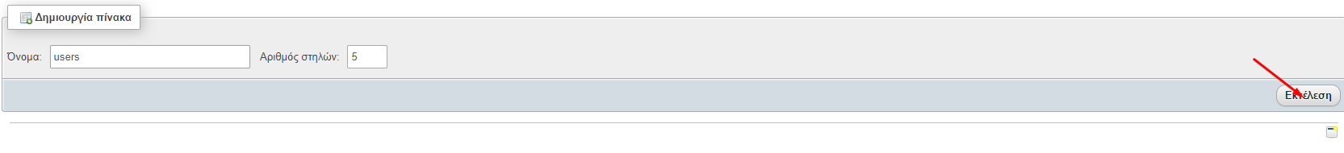

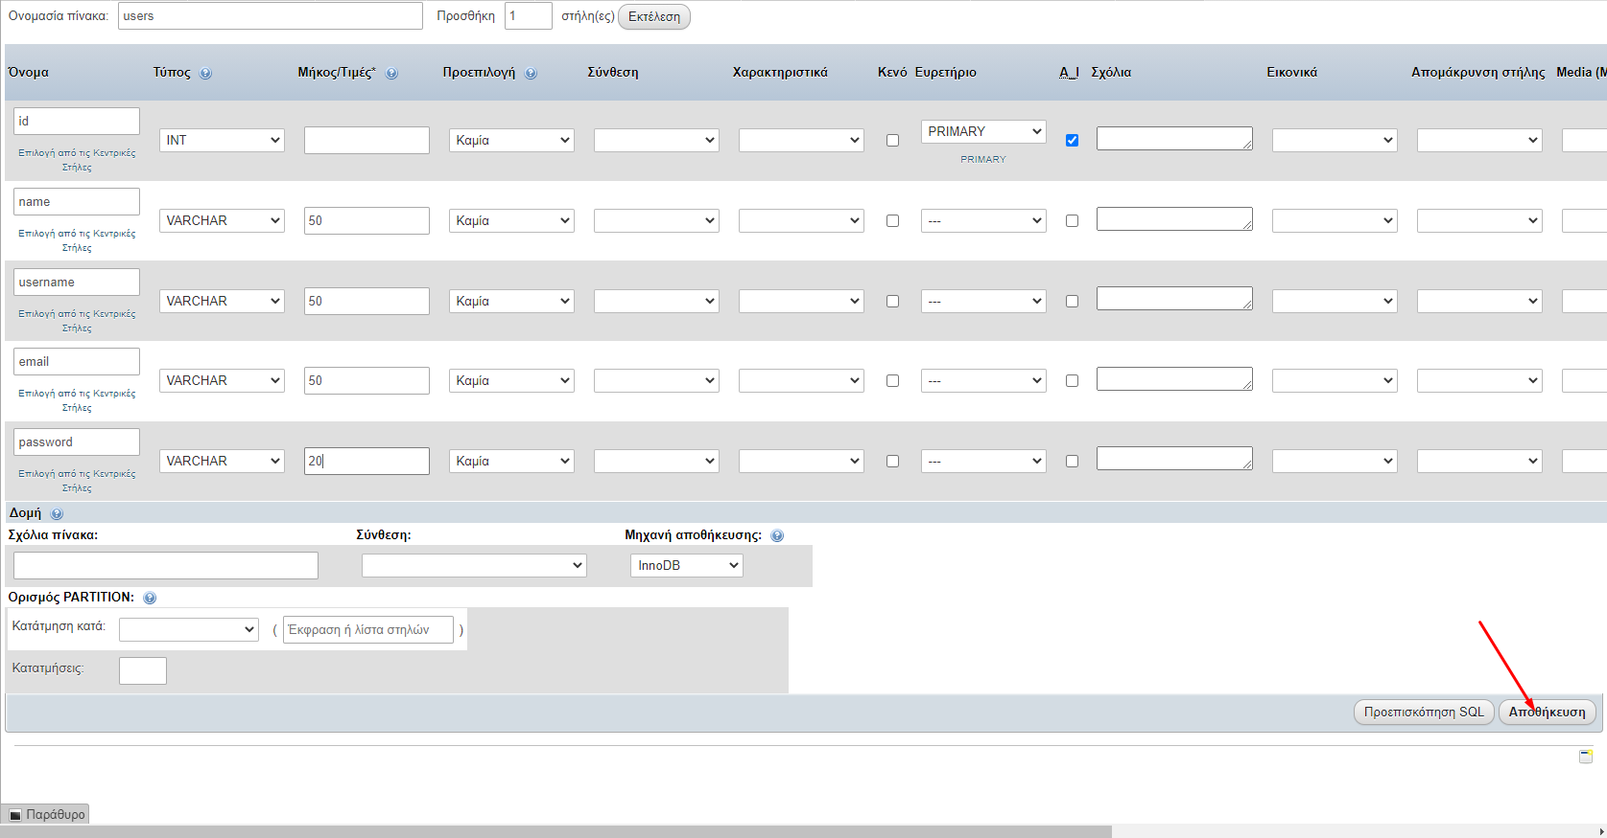

1. Μετά πατάς register και δημιουργείς λογαριασμό για να συνδεθείς.